烈显伦法官的“司法判词”

健良 [有理儿有面](javascript:void(0);)

**有理儿有面**

微信号 youli-youmian

功能介绍 你说是不是

2020-09-06[原文](https://mp.weixin.qq.com/s?__biz=Mzg3MjEyMTYyNg==&mid=2247511509&idx=2&sn=ab4ae1a1d7070bced47a65e7d756c9c0&chksm=cef6f9a0f98170b67092995075156483d76d86f95a5693ff49b4e43c3a33ba51f5d2d68adb77&scene=27#wechat_redirect&cpage=63) 发表于

收录于合集





**全文共1420字，图片1张，预计阅读时间为4分钟。**

**文章发于“有理儿有面”（youli-youmian），欢迎大家在朋友圈和微信群转发。**

**公众号及其他平台转载请在后台留言。**



▼

本文作者：香港媒体人  健良

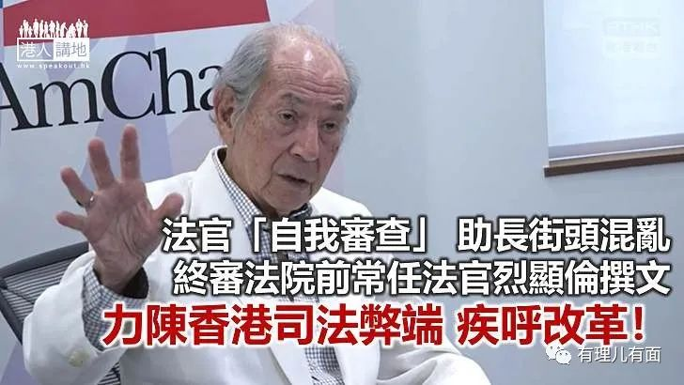

若论香港法治的先进程度，笔者相信，这应该是举世公认的，毋庸置疑；最起码，香港多年来取得的成就摆在世人眼前，本身就是对香港法治最好的批注和证明。然而，当经历过自去年黑暴运动以来的种种社会乱象，当耳闻目睹诸多令人费解的法庭裁决、判词之后，再回过头来审视同样的问题，老实说，恐怕难免会让不少人对香港的法治开始产生怀疑。

恰巧，终审法院前常任法官烈显伦今日在报章撰文，以《是时候紧急改革了》为题，畅谈对香港司法制度的看法。笔者认为，其中一些观点、论述，确值得大家参考、反思。笔者也想在此与大家分享自己关注的几个重点。

**法官“自我赋权”**

首先，烈显伦在文中谈及有法官“自我赋权”的问题。他认为最令人惊诧的例子，是两名高等法院法官去年11月判决的《禁蒙面法》案，“他们全面宣称《紧急情况规例条例》抵触了1997年6月后在香港确立的‘宪制秩序’”。在烈显伦看来，上述法院对“一国两制”政策的理解，“迟钝得令人瞠目结舌”；在效果上，这些法官通过决定香港的宪制秩序应该如何，“把自己抬高到了全国人大的位置，由此自我赋权击倒一项至关重要的主要立法”。

**创造导致街头混乱的社会环境**

再者，烈显伦认为，法院“帮助创造”了导致街头混乱的社会环境。他指出，“法院持续地让公共利益屈从于个人权利的主张”，这给了那些走上街头的暴力抗议人士一种“个人主权”的感觉，“保护大多数人的法律被破坏，却没有惩罚”，因为这些人认为自己的个人诉求是至高无上的。笔者不禁在想，对于这一点，每每回想起过去一年的黑暴场面，大多数市民应是感触最深的。

**法院允许律师颠倒《基本法》**

还有，烈显伦指出，“北京并没有偏离为香港设定的路线，‘一国两制’政策从未改变”，而在香港回归以来的20多年里，（香港的）法院被赋予权力维护本地立法和普通法下的权利和责任，“北京并没有任何干预的暗示——尽管在许多情况下，国有企业被卷入其中”。然而，“香港大律师公会一再公开声明说北京‘干预’香港事务，这其中包含了一个不言而喻的立场：‘高度自治’意味着中央政府对香港特别行政区没有主权性的监督权。”烈显伦同时认为，“最糟糕的是，法院允许律师颠倒《基本法》：它不是香港稳定繁荣的保障，而是被用来凿毁法律和秩序的华厦。”

除此之外，烈显伦文章点出的问题还包括，法院允许律师玩“法证游戏”，利用《基本法》中的条款作为“大规模杀伤性武器”，“打击政府机构和其他机构”；大律师公会“肆意砌词迷惑迷乱法院”等等…

或者，许多小市民也和笔者一样，对于烈显伦从法律角度作出的阐述和论证，未必易懂易明；但至少在过去一年，许多活生生的实际例子是大家有眼所见的吧！例如早前有人为避罪责远走英美寻求“庇护”，近期又有12名涉嫌干犯不同程度罪行的人士乘“大飞”着草潜逃往台湾，还有在“火烧活人”案现场叫嚣、起哄、以粗言秽语辱骂事主的夫妇却获无罪释放…笔者不谙法律，也无意妄加评论，但终归要提出质疑：为何一些明明涉嫌严重罪行者，能获准保释？又或者保释期间不必交出旅行证件？为何有的被告并无悔意，却能获法官轻判？甚或在判词中还有赞扬被告的情况？如此这般，又如何令人对香港法治有敬畏之心？

或许诚如烈显伦法官所言，香港的司法机构，真的已经到了亟需改革的时候了！

文章转自港人讲地





**关注公众号：**

**有理儿有面**

**理   性｜   揭   秘｜   探   讨**







### 精选留言

用户设置不下载评论